**1, Tra cứu, phân biệt hồ sơ khi tiếp nhận từ Cổng Dịch vụ công Quốc gia**

Bước 1: Cán bộ một cửa bấm vào Tra cứu HS 🡪 Chọn Toàn cơ quan

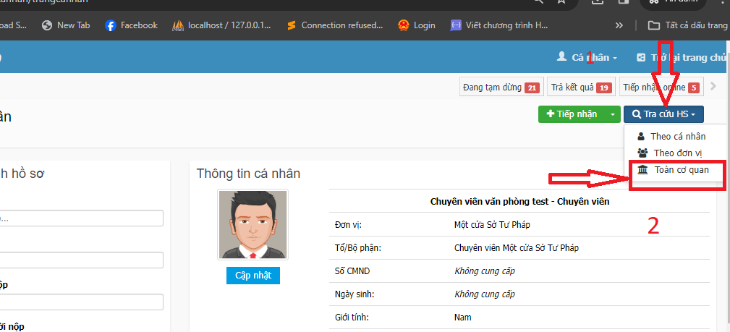

Bước 2: Cán bộ chọn Tìm kiếm nâng cao

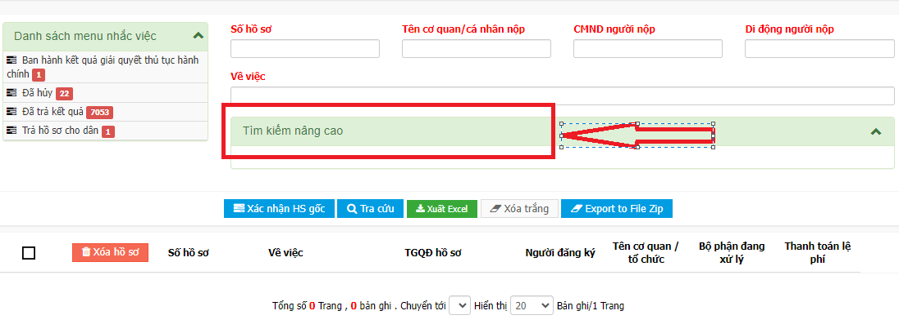

Bước 3: Cán bộ có thể tìm kiếm theo lĩnh vực hoặc thủ tục, và tích vào ô **Hồ sơ nộp từ Cổng DVCQG**, sau đó bấm nút Tra cứu, thì số lượng hồ sơ nộp từ Cổng DVCQG sẽ thống kê ở menu nhắc việc

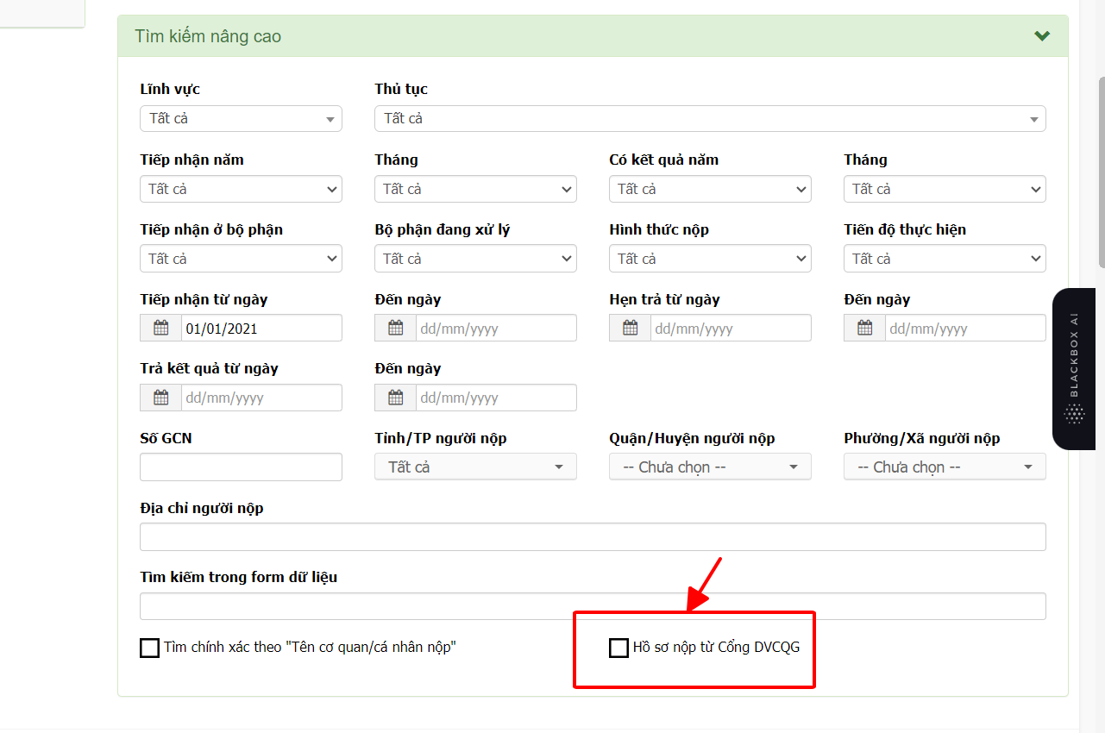

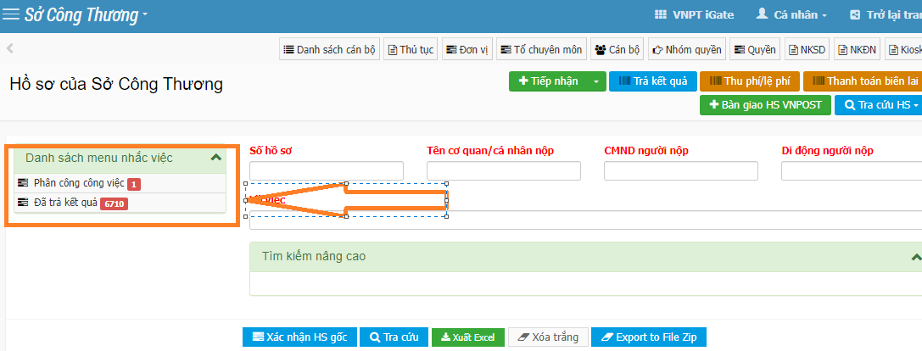

Bước 4: Cán bộ bấm vào Đã trả kết quả hoặc Phân công công việc thì màn hình sẽ hiển thị Các mã hồ sơ nộp từ Cổng DVCQG

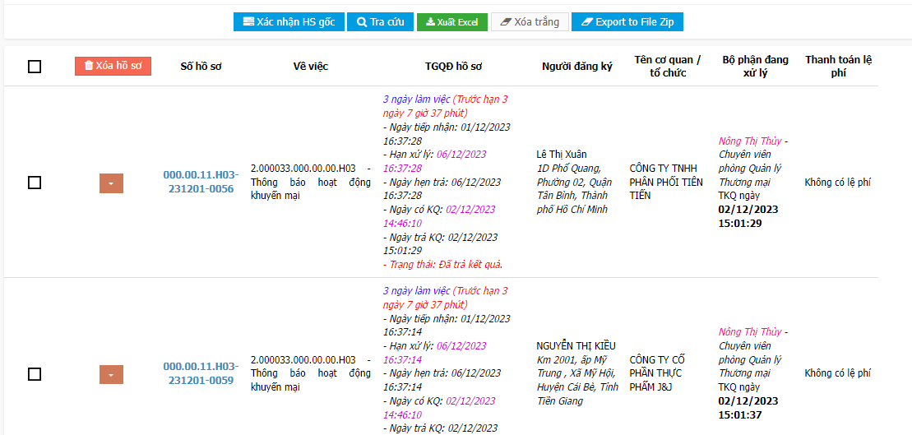

**2, Cách thức tra cứu hồ sơ theo tên tổ chức, cá nhân, doanh nghiệp**

Bước 1: Cán bộ một cửa bấm vào Tra cứu HS 🡪 Chọn Toàn cơ quan



Bước 2: Cán bộ lựa chọn trường thông tin cần tra cứu (ko bắt buộc nhập hết các ô ví dụ : nhập họ và tên người nộp hồ sơ vào ô **tên cơ quan/ cá nhân nộp** và click **tra cứu** hệ thống sẽ hiển thị như hình)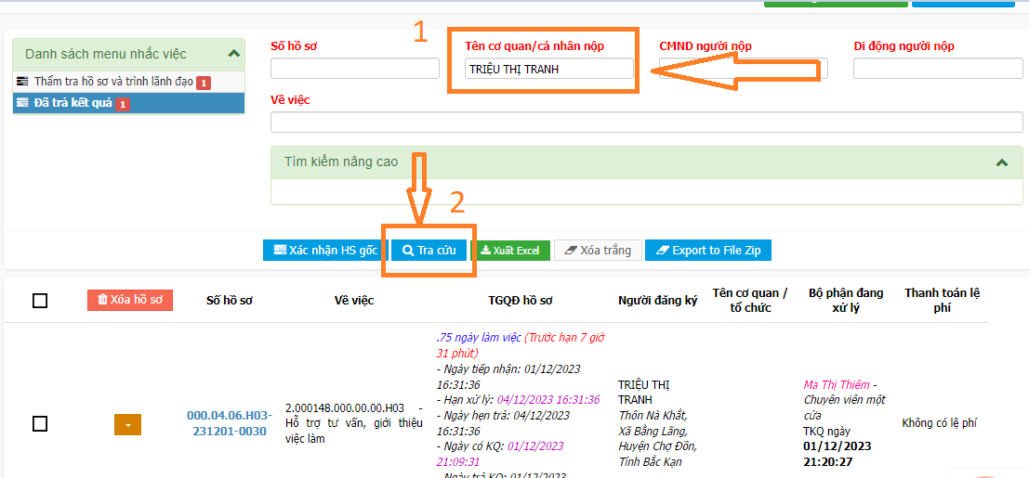

Hoặc có thể chọn nút tìm kiếm nâng cao để tìm theo lĩnh vực, tên thủ tục:

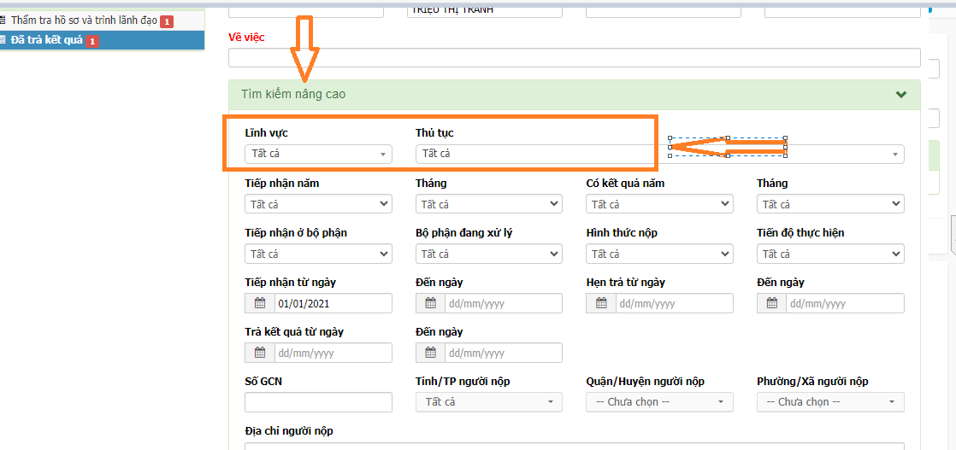

**3, Hướng dẫn cán bộ một cửa xuất phiếu tiếp nhận và sửa phiếu tiếp nhận**

Bước 1: Cán bộ chọn In phiếu tiếp nhận, chọn pdf

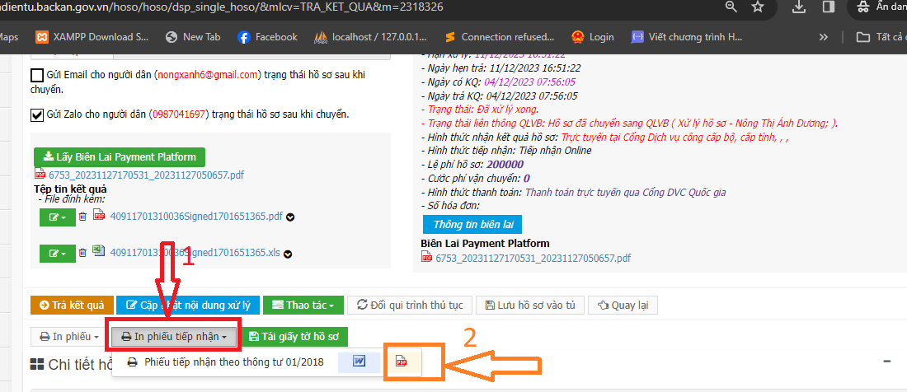

Bước 2: Cán bộ chọn thư mục trên máy tính để lưu

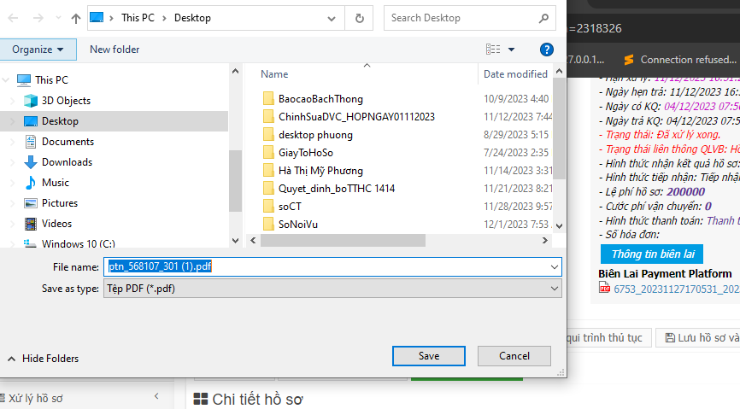

Bước 3: Cán bộ mở file tiếp nhận vừa tải xuống, chọn edit🡪edit Text

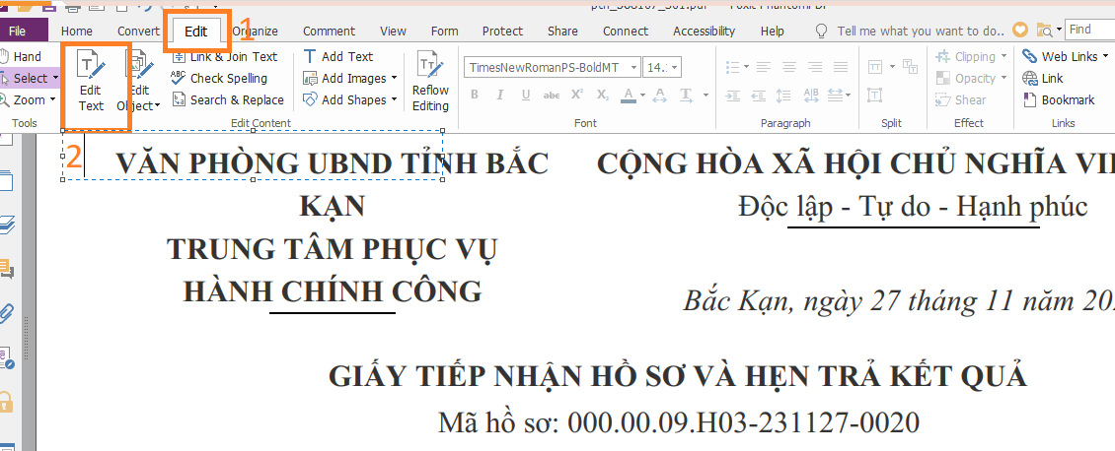

Bước 4: Cán bộ sửa thông tin trong phiếu tiếp nhận và lưu lại.